

Taller  de Ingeniería de Software

Profesores: Raimundo Vega, Cristian Rojas

Ingeniería Civil Informática.

Universidad Austral de Chile

**Documentos de Análisis Sipie**

**Equipo de trabajo:**

Álvaro Arriagada.

                                                                          Felipe Oyarzun Felipe Rosso.

**Fecha**: 11 de noviembre 2015

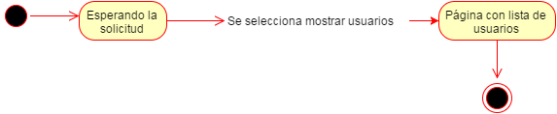

1. **Introducción:**

Sipie (Sistema de planificación e integración estudiantil)es un proyecto que dará vida a un sistema informático, que se preocupará de mejorar y agilizar las labores de los profesionales que trabajan en la unidad de integración de estudiantes para la escuela San Andrés de Tegualda, comuna de Fresia.

El presente documento presenta herramientas que mostraran los análisis y los diseños de los distintos módulos que serán implementados.

El proyecto Sipie se planificó inicialmente para ser culminado a finales del presente año 2015. Para seguir con el objetivo se ha decido dividir dicho Sistema en “Módulos funcionales” que representaran una muestra del avance que formará Sipie semana a semana.

**2. Casos de uso:**

**Caso de uso:** Login usuario.

**Actores:** Usuarios (Profesionales).

**Precondición:** El usuario debe estar registrado en el sistema.

**Tipo**: Primario, esencial.

**Descripción:** El usuario ingresa al link de la página de inicio de sistema. Mediante la interfaz web el usuario ingresa su usuario (rut) y contraseña asociada, luego hace click en el botón “Entrar” y el sistema valida la información.

**Curso normal de los eventos:**

|  |  |
| --- | --- |
| Usuario | Sistema |
| 1.- El usuario ingresa la URL.  3.-El usuario ingresa su Rut y su contraseña en los campos correspondientes.  4.- El usuario envía los datos. | 2.-El navegador despliega la página de inicio del sistema.  5.- El sistema comprueba la información, confirma el acceso y direcciona a la página principal. |

**Curso alternativo de los eventos:**

* 1. El usuario podría escribir mal el URL, provocando que el navegador lleve a una dirección equivocada.
* 3. El usuario podría ingresar mal su Rut y contraseña haciendo que el sistema niegue acceso a la página principal.

**Diagrama de Secuencia.**

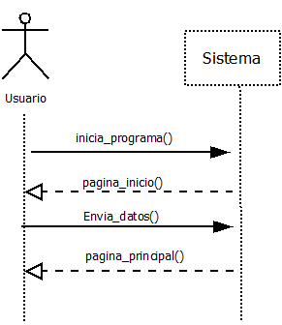

**Contratos**

**Nombre: Enviar_Datos ()**

**Responsabilidad:** Enviar los datos obtenidos del formulario (Login) al sistema.

**Precondición:** El objeto usuario ya está en el sistema.

**Post-condición:** El sistema redirige a la página principal.

**Diagrama de estado:**

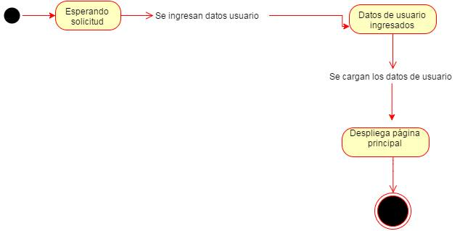

1. **Módulo de Usuario (crea/edita usuario)**

**Caso de uso:** Crear usuario.

**Descripción:** Un administrador selecciona la opción de crear un nuevo usuario y completa un formulario, luego le confirma al sistema.

**Precondición**: El administrador debe ingresar en el sistema y debe estar en la página de lista de usuarios.

**Propósito:** Ingresar un nuevo usuario al sistema que tendrá sus respectivos privilegios.

**Actores:** Administrador.

**Curso normal de los eventos:**

|  |  |
| --- | --- |
| Administrador | Sistema |
| 1.- Ingresa a la opción de agregar nuevo usuario al sistema.  3. Rellena los campos de información con los datos del nuevo usuario. | 2. Despliega la página con los campos de información a rellenar.  4.-Registra los datos. |

**Curso alternativo de los eventos**

1. El administrador no ingresa los datos en los campos de información o no ingresa los datos requeridos (obligatorios). El sistema arroja un mensaje solicitando nuevamente los datos.

**Diagrama de Secuencia:**

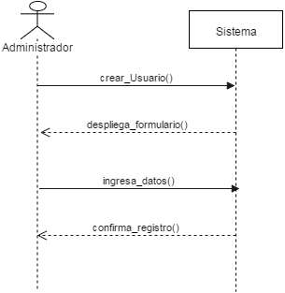

**Contratos:**

**Nombre: Crear_usuario()**

**Responsabilidad**: Crear un nuevo usuario en el sistema.

**Precondición:** El usuario administrador debe haber ingresado al sistema, además el usuario que se va a agregar no debe haber sido registrado con anterioridad.

**Post-condición:** Se crea el nuevo usuario y se asocia al sistema.

**Nombre: Ingresa_datos()**

**Responsabilidad:** Ingresar los datos del nuevo usuario al sistema.

**Precondición:** Se debe haber instanciado crear_ Usuario().

**Post-condición:** Se registran los campos del módulo usuario.

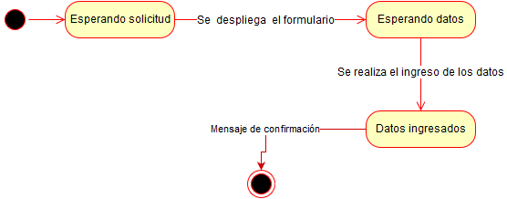

**Caso de uso:** Mostrar lista de usuarios.

**Objetivo**: Mostrar la lista de usuarios que están registrados en el sistema para hacer una selección sobre uno y ejecutar alguna acción sobre él.

**Descripción:** El administrador selecciona la opción de mostrar la lista de usuarios registrados en el sistema.

**Precondición**: Debe existir al menos un usuario ingresado en el sistema.

**Actores:** Administrador.

**Curso normal de los eventos:**

|  |  |
| --- | --- |
| Administrador | Sistema |
| 1.- El administrador ingresa al módulo de mostrar lista de usuarios. | 2.-Despliega la lista de usuarios registrados en el sistema. |

**Cursos alternativos de los eventos.**

1. No existen usuarios registrados en el sistema.

**Diagrama de secuencias:**

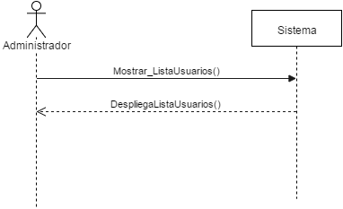

**Contratos:**

**Nombre: Mostrar_ListaUsuarios ()**

**Responsabilidad:** Mostrar la lista de los usuarios registrados en el sistema.

**Precondición:** Existencia de al menos un usuario registrado en el sistema.

**Post-condición:** Se muestra la lista de los usuarios registrados en el sistema y sus distintas opciones.

**Diagrama de estados:**



**Caso de uso:** Editar usuario.

**Objetivo**: Modificar los datos de un usuario en el sistema.

**Descripción:** El administrador selecciona un usuario, se despliega su información y modifica los datos de un usuario.

**Precondición**: El usuario ya debe estar ingresado en el sistema. El administrador debe haber iniciado sesión y debe estar en la página de lista de usuarios.

**Actores:** Administrador.

**Curso normal de los eventos:**

|  |  |
| --- | --- |
| Administrador | Sistema |
| 1.- El administrador ingresa al módulo de usuarios y selecciona la opción de editar datos.  3.- Rellena los campos de información y confirma los datos. | 2.-Despliegael formulario correspondiente al usuario con los campos a rellenar o modificar.  4.-Guarda el registro de los datos que han sido modificado. |

**Curso alternativo de los eventos:**

1. El administrador no ingresa los datos en los campos de información o no ingresa los datos requeridos (obligatorios). El sistema arroja un mensaje solicitando nuevamente los datos.

**Diagrama de secuencia**

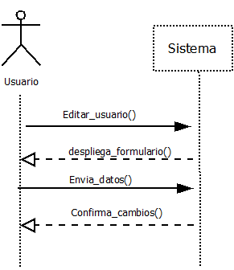

**Contratos:**

**Nombre: Editar_usuario ()**

**Responsabilidad:** Se solicita la edición de usuarios, llamando a la función despliega_información() del sistema.

**Precondición:** El usuario debe estar ingresado en el sistema.

**Post-condición:** Se cargan los datos del usuario en el sistema, se modifica la base de datos.

**Nombre: envía _datos ()**

**Responsabilidad:** Modificar los datos del usuario en el sistema.

**Precondición:** El usuario debe estar ingresado en el sistema.

**Post-condición:** Se cargan los datos del usuario en el sistema, se modifica la base de datos.

**Diagrama de estados**

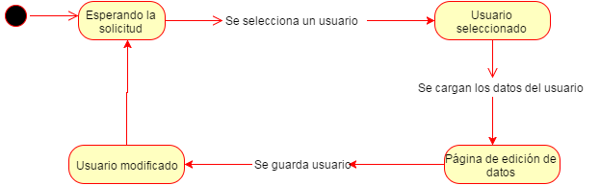

**Caso de uso:** Eliminar usuario del sistema.

**Propósito:** Eliminar a un usuario del sistema

**Actores:** Administrador.

**Precondición:** El administrador debe haber ingresado al sistema y estar en la página de editar usuarios.

**Tipo**: Primario, esencial.

**Descripción:** Este caso de uso comienza cuando el administrador está en la página de lista de usuarios, y selecciona la opción de eliminar un usuario con el fin de deshabilitarlo del sistema.

**Curso normal de los eventos:**

|  |  |  |
| --- | --- | --- |
| Administrador | Sistema | |
| 1.- Identifica usuario y selecciona la opción eliminar.  5. Confirma la eliminación del usuario. | | 4.-Solicita confirmación para eliminar usuario.  6. Elimina el usuario de la lista de usuario del sistema y envía un mensaje . | |

**Curso alternativo de los eventos:**

1. No existe en el registro el usuario que se desea eliminar.

**Diagrama de secuencia:**

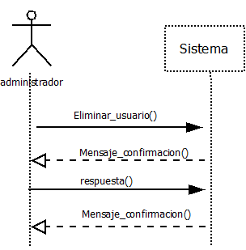

**Contratos:**

**Nombre: Eliminar_usuario ()**

**Responsabilidad:** Eliminar un usuario registrado en el sistema.

**Precondición:** El usuario que se desea eliminar debe estar registrado en el sistema.

**Post-condición:** Se confirma la eliminación del usuario del sistema, y el sistema lo elimina de la lista de usuarios deshabilitándolo de la base de datos.

**Nombre: respuesta ()**

**Responsabilidad:** Seleccionar si realmente quiere ejecutar el cambio

**Precondición:**Haber realizado algún cambio donde realice confirmación del sistema.

**Post-condición: Confirmar** la decisión del usuario y realizar los cambios correspondientes**.**

**Diagrama de estado:**

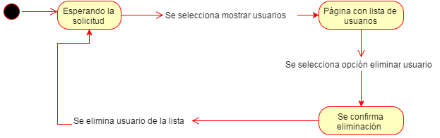

_cambios

**CRUD PACIENTE**

**Caso de uso:** Crear paciente.

Propósito: Crear un nuevo paciente al sistema

**Descripción:** Un usuario o administrador ingresa a la sección de lista de usuarios, seleccionando la opción crear nuevo usuario, rellenando sus campos de información.

**Precondición**: El usuario o administrador debe haber ingresado al sistema.

**Propósito:** Ingresar un nuevo paciente al sistema con sus respectivos campos de información.

**Actores:** Usuario o administrador

**Curso normal de los eventos:**

|  |  |
| --- | --- |
| Usuario | Sistema |
| 1.- Ingresa a la opción de agregar nuevo paciente al sistema.  3. Rellena los campos de información con los datos del nuevo paciente. | 2. Despliega la página con los campos de información a rellenar.  4.-Guarda los datos del paciente. |

**Curso alternativo de los eventos**

3. El usuario o administrador no ingresa los datos en los campos de información o no ingresa los datos requeridos (obligatorios). El sistema arroja un mensaje solicitando nuevamente los datos.

**Diagrama de Secuencia:**

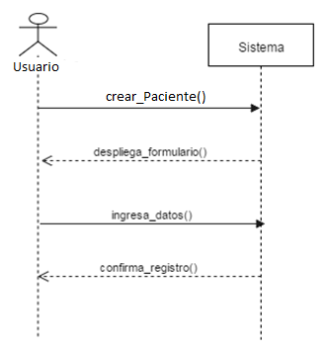

**Contratos:**

**Nombre: Crear_Paciente()**

**Responsabilidad**: Crear un nuevo paciente en el sistema, llama a la función del sistema despliega_formulario().

**Precondición:** El nuevo paciente no debe haber sido registrado en el sistema.

**Post-condición:** Se crea el nuevo paciente y se asocia al sistema.

**Nombre: Ingresa_datos()**

**Responsabilidad:** Registrar los datos del nuevo usuario al sistema.

**Precondición:** El usuario debe haber sido instanciado.

**Post-condición:** Se registran los campos del módulo paciente.



**Caso de uso:** Mostrar lista de pacientes.

**Objetivo**: Mostrar la lista de los pacientes que están registrados en el sistema y sus las diferentes opciones en cada uno de ellos.

**Descripción:** El usuario selecciona la opción de mostrar la lista de pacientes registrados en el sistema y se muestra una página con todos los usuarios.

**Precondición**: Debe haber ingresado a la página como usuario o administrador.

**Actores:** Usuario, administrador.

**Curso normal de los eventos:**

|  |  |
| --- | --- |
| Usuario | Sistema |
| 1.- El administrador ingresa al módulo de mostrar lista de pacientes. | 2.-Despliega la lista de pacientes registrados en el sistema. |

**Cursos alternativos de los eventos.**

1. No existen pacientes registrados en el sistema.

**Diagrama de secuencias:**

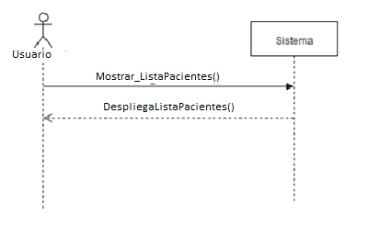

**Contratos:**

**Nombre**: Lista_pacientes ()

**Responsabilidad**: Mostrar la lista de los pacientes registrados en el sistema.

**Precondición**: Existencia de al menos un paciente registrado en el sistema.

**Post-condición:** Se muestra la lista de los pacientes registrados en el sistema y sus distintas opciones.

**Diagrama de estados:**

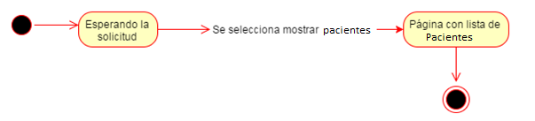

**Caso de uso:** Editar paciente.

**Descripción:** El usuario edita los campos de información de los pacientes y guarda los cambios.

**Precondición**: El alumno ya debe estar ingresado en el sistema. El usuario debe haber iniciado sesión y debe estar en la página de lista de pacientes, editar paciente.

**Actores:** Usuario, administrador

**Objetivo**: Modificar los datos de un paciente en el sistema y guardar estos cambios.

**Curso normal de los eventos:**

|  |  |
| --- | --- |
| Usuario | Sistema |
| 1.- El usuario ingresa al módulo de pacientes y selecciona la opción de editar datos.  3.- Rellena los campos de información y confirma los datos. | 2.-Despliegael formulario correspondiente al paciente con los campos a rellenar o modificar.  4.-Guarda el registro de los datos que han sido modificados. |

**Curso alternativo de los eventos:**

1. El usuario no ingresa los datos en los campos de información o no ingresa los datos requeridos (obligatorios). El sistema arroja un mensaje solicitando nuevamente los datos.

**Diagrama De Secuencia:**

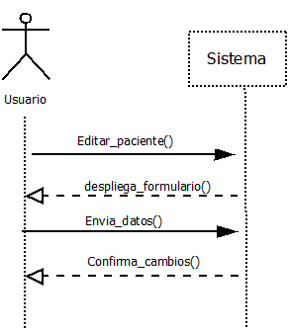

**Contratos:**

**Nombre: editar_Paciente()**

**Responsabilidad:** Editar los datos de paciente en el sistema, llamando a la función despliega_formulario() del sistema.

**Precondición:** El paciente a editar debe estar registrado en el sistema.

**Post-condición:** Se guardan los datos del paciente en el sistema, se modifica en la base de datos.

**Nombre: envia_datos ()**

**Responsabilidad:** Guardar los dato del paciente en el sistema.

**Precondición:** Se han modificado datos en los campos de información del paciente.

**Post-condición:** Se guardan los datos modificados en el registro de paciente y en la base de datos.

**Diagrama de estados**

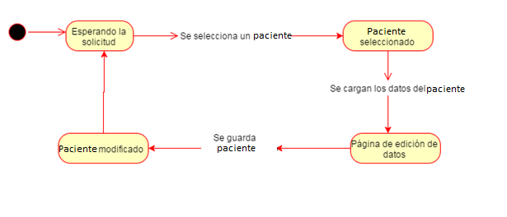

**Caso de uso:** Eliminar paciente del sistema.

**Actores:** Usuario.

**Precondición:** El usuario debe haber ingresado al sistema y estar en la página de editar paciente.

**Tipo**: Primario, esencial.

**Descripción:** Este caso de uso comienza cuando el usuario está en la página de lista de pacientes, y selecciona la opción de eliminar un paciente con el fin de deshabilitarlo del sistema.

**Curso normal de los eventos:**

|  |  |  |
| --- | --- | --- |
| Usuario | Sistema | |
| 1.- Identifica paciente y selecciona la opción eliminar.  5.- Confirma la eliminación del paciente. | | 1.-Solicita confirmación para eliminar paciente.  6.- Elimina el paciente de la lista de pacientes del sistema. | |

**Curso alternativo de los eventos:**

1. No existe en el registro el paciente que se desea eliminar.

**Diagrama de secuencia:**

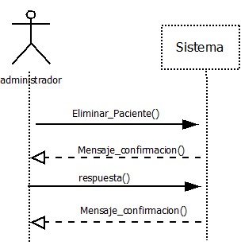

**Contratos**

**Nombre: Eliminar_paciente()**

**Responsabilidad:** Eliminar un paciente registrado en el sistema.

**Precondición:** El paciente que se desea eliminar debe estar registrado en el sistema.

**Post-condición:** Se confirma la eliminación del paciente del sistema, y el sistema lo elimina de la lista de pacientes deshabilitándolo de la base de datos.

**Nombre: respuesta ()**

**Responsabilidad:** Seleccionar si realmente quiere ejecutar el cambio

**Precondición:** Haber realizado llamado a la función Eliminar_paciente() del sistema.

**Post-condición:** Confirmar la decisión del usuario y realizar los cambios correspondientes**.**

Diagrama de estado:

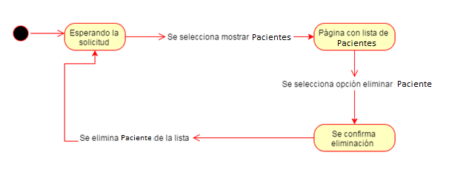

**Control y manejo de sesiones**

**Caso de uso:** Crear una ficha clínica de paciente.

**Actores:** Usuario.

**Precondición:** El usuario debe haber ingresado al sistema y debe haber registrado al paciente.

**Tipo**: Primario, esencial.

**Descripción:** Este caso de uso consiste en registrar la ficha del paciente en el sistema, para ello el usuario deberá seleccionar a un paciente ya creado e indicarle al sistema que desea crear una nueva sesión. Luego el usuario de completar información necesaria para registrar la ficha clínica.

**Curso normal de los eventos:**

|  |  |  |
| --- | --- | --- |
| Usuario | Sistema | |
| 1.- Identifica paciente y selecciona la opción registrar ficha clínica.  3.- Completa información necesaria e indica que está completa la información, seleccionando la opción crear. | | 2.-Despliega una vista con el formulario a completar.  4.- Almacena la ficha clínica en la base de datos | |

**Curso alternativo de los eventos:**

1.- El usuario no encuentra al paciente registrado.

**Diagrama de secuencia:**

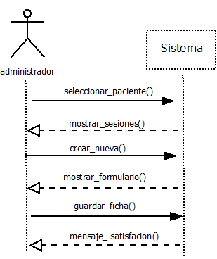

**Contratos**

**Nombre: Seleccionar_paciente ()**

**Responsabilidad:** Direccionar a la página de registrar ficha clínica del paciente.

**Precondición:** El paciente debe estar registrado en el sistema.

**Post-condición:** Se llama a la función mostrar_formulario () del sistema, y se guarda los datos de la ficha clínica del paciente.

**Nombre: Crear_nueva ()**

**Responsabilidad:** Crear una nueva ficha clínica de un paciente en el sistema.

Precondición: El usuario debe haber ingresado al campo registrar ficha clínica del paciente seleccionado.

**Post-condición:** Muestra una lista con campos de información a rellenar del paciente en el sistema.

**Nombre: Guardar_ficha ()**

**Responsabilidad:** Almacenar la información de la ficha en la base de datos

**Post-condición:** Se deben guardar los atributos del objeto ficha en la base de datos

Diagrama de estado:



**Caso de uso:** Eliminar una ficha.

**Actores:** Usuario.

**Precondición:** El usuario o administrador debe haber ingresado al sistema.

**Tipo**: Primario, esencial.

**Descripción:** Este caso de uso se genera a partir de la necesidad de eliminar alguna ficha mal hecha por el mismo usuario que la generó o por el administrador del sistema. El usuario deberá identificar ver la ficha que quiere eliminar, luego marcará la opción que eliminará dicha ficha del sistema.

**Curso normal de los eventos:**

|  |  |  |
| --- | --- | --- |
| Usuario | Sistema | |
| 1.- Identifica la ficha que se desea eliminar para visualizarla  3.-Marca la opción de eliminar ficha.  5.-Confirma la eliminación | | 2.-Despliega una vista con la ficha que de desea eliminar  4.-Pide confirmación de la operación.  6.-Envia un mensaje de operación realizada satisfactoriamente. | |

**Curso alternativo de los eventos:**

5.- El usuario no confirma la eliminación de la ficha.

**Diagrama de secuencia:**

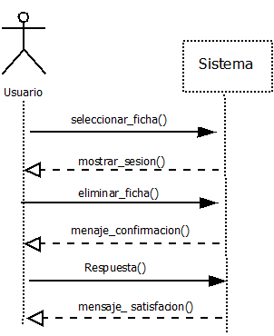

**Contratos**

**Nombre:** Seleccionar Ficha ()/mostrar_ficha()

**Responsabilidad:** Selecciona la ficha que se desea eliminar, mostrando los campos de información del usuario.

**Precondición:** El usuario debe estar ingresado en el sistema

**Post-condición:** Se debe crear una vista con la información de la ficha seleccionada

Se creará un objeto de tipo Ficha que contendrá los atributos de la ficha seleccionada y se cargaran en la vista.

**Nombre: Eliminar_ficha ()**

**Responsabilidad:** Eliminar una ficha del sistema.

**Pre-condición:** La ficha que se desea eliminar debe haber sido instanciada utilizando los métodos seleccionarficha() y mostrarFicha().

**Post-condición:** Debe estar eliminada la tupla que referencia al objeto ficha, del paciente seleccionado.

Diagrama de estado:

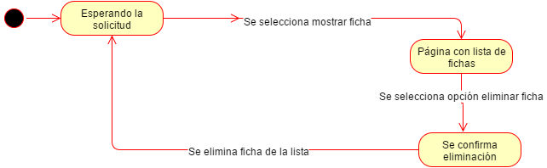

**Caso de uso:** Editar la ficha de un paciente.

**Actores:** Usuario.

**Precondición:** El usuario debe haber ingresado al sistema.

**Tipo**: Primario, esencial.

**Descripción:** Este caso de uso comienza cuando un usuario que esta la página de lista de pacientes, se dirige a las sesiones recientes de un determinado paciente, y luego selecciona la opción editar, para editar los campos de información.

**Curso normal de los eventos:**

|  |  |  |
| --- | --- | --- |
| Usuario | Sistema | |
| 1.- Ingresa a la página de sesiones recientes de un determinado usuario.  3.- Selecciona la opción Editar de una ficha clínica seleccionada.  5.- Edita los campos de información del paciente y guarda los cambios. | | 2.-Despliega la página con sesiones recientes del usuario seleccionado  4.- Muestra los campos de información de la ficha clínica del seleccionado paciente.  6. Guarda los nuevos campos de información en la base de datos.  7. Envía un mensaje de confirmación. |

**Diagrama de secuencia:**

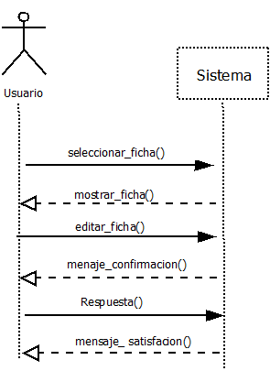

**Contratos**

**Nombre: Seleccionar_ficha()**

**Responsabilidad:** Muestra la información de la ficha que se va a editar.

**Precondición:** Debe haber sido almacenada una ficha clínica en el sistema.

**Post-condición:** Se creara una instancia de la clase ficha con la información rescatada de la base de datos y será mostrada en una vista.

**Nombre: Editar_ficha ()**

**Responsabilidad:** Editar los campos de información de una ficha clinica.

**Precondición:** La ficha que se sedea editar debe estar instanciada mediante Seleccionar_Ficha().

**Post-condición:** Se carga la información desde la vista al objeto ficha, se modifican los datos y se almacenan en la base de datos.

Diagrama de estado:

